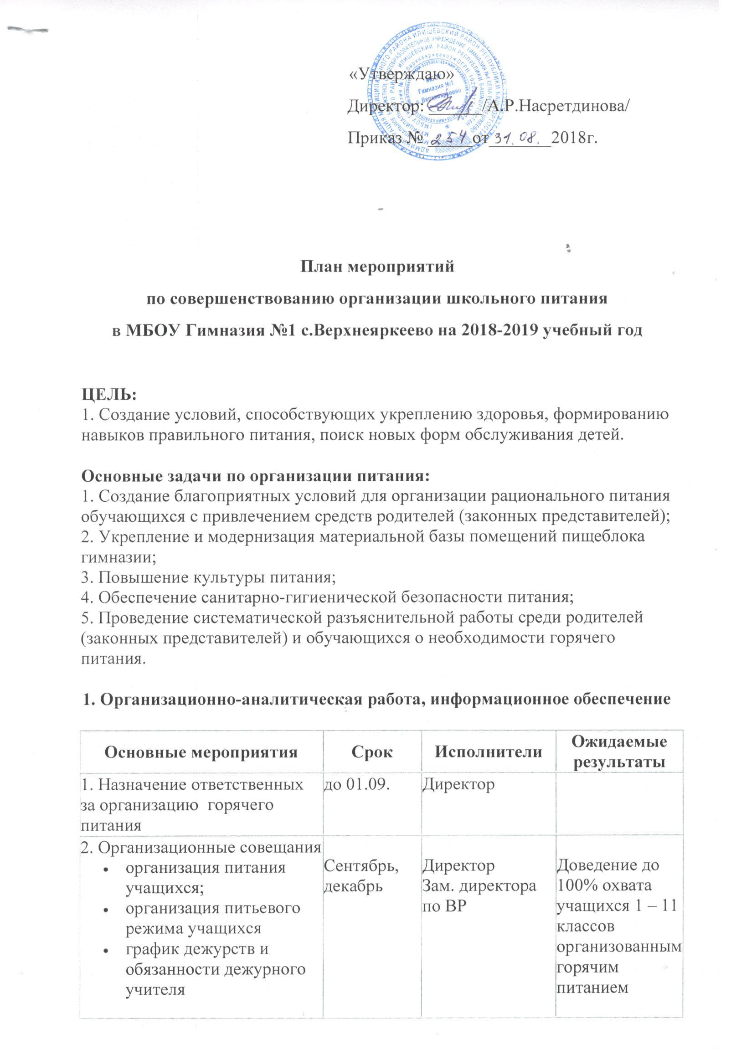
3. Совещание классных руководителей по организации горячего питания | 1 раз в четверть | Зам. директора по ВР | Проведение мониторинга питания
4. Совещание при директоре по вопросам организации и развития школьного питания | 1 раз в четверть | Директор | Контроль организации питания
5. Осуществление контроля за работой столовой, проведение целевых тематических проверок | по плану | Отдел образования | Записи в журнале
6. Осуществление ежедневного контроля за работой столовой, проведение целевых тематических проверок | В течение года | Администрация, бракеражная комиссия, общественная комиссия

2. Методическое обеспечение

Основные мероприятия | Срок | Исполнители | Ожидаемые результаты
1. Организация консультаций для классных руководителей  1 -4, 5- 8, 9-11 классов;  - культура поведения учащихся во время приема пищи,  - соблюдение санитарно-гигиенических требований  - организация горячего питания – залог сохранения здоровья | В течение года | Фельдшер гимназии  Кл.руководители | Выпуск информационных бюллетеней, повышение информационной просвещенности учащихся, педагогов и родителей
2. Совершенствование нормативно – правовой базы, методической и технологической документации по организации питания в гимназии | В течение года | Администрация | Пакет документов, соответствующих санитарному законодательству и законодательству по защите прав потребителей

3. Работа по воспитанию культуры питания среди обучающихся
Основные мероприятия | Срок | Исполнители
1.Проведение классных часов по темам:  - «Режим дня и его значение»;  - «Культура приема пищи»;  - «Острые кишечные заболевания и их профилактика»;  - «Вредные продукты»;  - «Чтоб здоровым стать ты мог, пей скорей фруктовый сок » | Сентябрь, ноябрь, январь,  апрель | Классные руководители,  фельдшер гимназии
2. Конкурс рисунков для учащихся  3 – 5 классов  «О вкусной и здоровой пище» | Ноябрь | Зам.директора по ВР
3. Анкетирование учащихся:  - Школьное питание;  - В здоровом теле – здоровый дух | октябрь,  май | Социальный педагог
4. Конкурс среди учащихся 5-7 классов «Умелые хозяюшки» | Март | Зам.директора по ВР,  учителя технологии, кл.руководители
5. Конкурс фотографий «Любимое блюдо нашей семьи» | Январь | Ст.вожатый,  кл.руководители
6. Воспитание культуры питания и здорового образа жизни посредством учебных предметов: окружающий мир, биология, химия, ОБЖ, русский язык, физическая культура | В течение года | Учителя-предметники,  кл.руководители,  зам.директора по ВР
7. Работа по оздоровлению обучающихся в летний период (каникулярное время) | Июнь- август | Руководитель ЦДП
8. Размещение информации об организации школьного питания на сайте гимназии | Постоянно | Учитель информатики, старший вожатый
9. Анкетирование родителей | Апрель | Совет родителей

4. Работа с родителями по вопросам организации школьного питания

Основные мероприятия | Срок | Исполнители
1. Проведение классных родительских собраний по темам:  - Совместная работа семьи и школы по формированию здорового образа жизни дома. Питание учащихся.  - Профилактика желудочно-кишечных заболеваний и инфекционных, простудных заболеваний.  - Итоги медицинских осмотров учащихся | Сентябрь  Ноябрь  Март | Кл.руководители  Фельдшер гимназии
2. Индивидуальные консультации соц. педагога «Здоровое питание», «Личная гигиена ребенка» | По запросам родителей, классных руководителей | Социальный педагог

